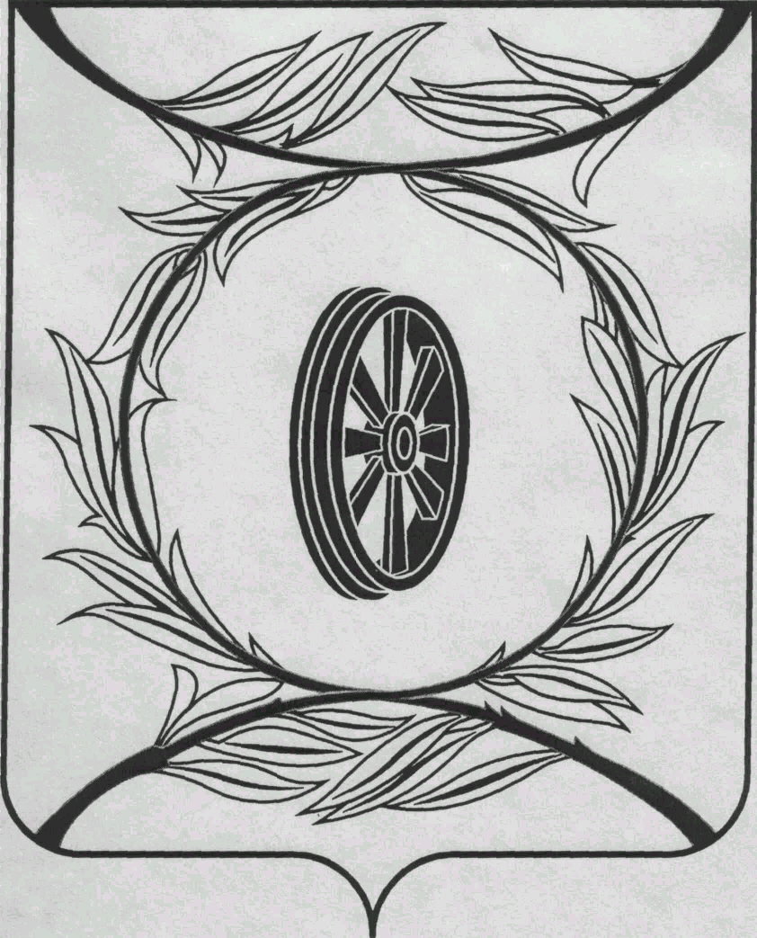  СОБРАНИЕ ДЕПУТАТОВ  КАРТАЛИНСКОГО  МУНИЦИПАЛЬНОГО РАЙОНА  457351, Челябинская область  город Карталы, улица Ленина, 1  телефон/факс : (835133) 2-20-57  от 26 мая 2021 года №207  телефон : (835133) 2-28-90  от ____ января 2014 года №_____ | Депутатам Собрания,  Докладчикам,  Приглашённым
Направляю Вам повестку 10-го заседания Собрания депутатов Карталинского муниципального района, которое состоится 27 мая 2021 года в 11-00 часов местного времени в большом зале администрации Карталинского муниципального района. Прошу не планировать командировки и другие мероприятия в этот день:

- О внесении изменений в Решение Собрания депутатов Карталинского муниципального района от 24 декабря 2020 года №37 «О бюджете Карталинского муниципального района на 2021 год и на плановый период 2022 и 2023 годов» (Свертилова Н.Н.).
- Об исполнении бюджета Карталинского муниципального района за 1 квартал 2021 года (Свертилова Н.Н.).
- О согласовании замены части дотации на выравнивание бюджетной обеспеченности Карталинскому муниципальному району дополнительным нормативом отчислений от налога на доходы физических лиц (Свертилова Н.Н.).
- О предоставлении мер социальной поддержки льготным категориям граждан в Карталинском муниципальном районе за 2020 год и 1 квартал 2021 года (Копылова Е.В.).
- Об итогах проведения весенне-полевых работ и готовности хозяйств района к работе по заготовке кормов (Постолов П.А.).
- О согласовании исключения служебного жилого помещения из специализированного жилищного фонда Карталинского муниципального района (Губчик О.В.).
- Об утверждении местных нормативов градостроительного проектирование Карталинском муниципальном районе (Ильина О.А.).
- О внесении изменений в решение Собрания депутатов Карталинского муниципального района от 24.12.2020 года №44-Н (Селезнёва Е.С.).
- О согласовании приобретения муниципальным образованием Карталинский муниципальный район измельчителя веток на прицепе (Селезнёва Е.С.).
- Об утверждении Положения о назначении, перерасчете и выплате пенсии за выслугу лет лицам, замещавшим должности муниципальной службы Карталинского муниципального района (Бабенко Н.Н.).
- Разное. Информация о грейдировании дорожного полотна дорог общего пользования по г.Карталы (Ломовцев С.В.).

Председатель Собрания депутатов
Карталинского муниципального района Е.Н.Слинкин

